Психологічна газета №7, жовтень2017

Первомайська загальноосвітня школа І-ІІІ ступенів №1

**Тема номеру: «Будемо добрішими»**

Сьогодні в номері:

***Будь добрим у своїх справах***

*Стор. 2*

***Цитати про доброту***

*Стор. 3*

***Сторінка термінів***

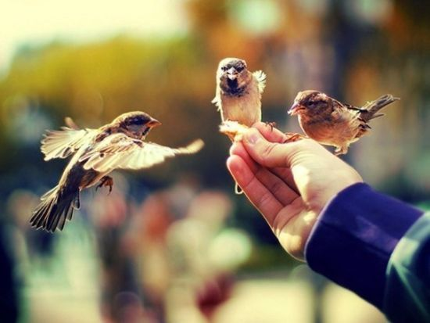*Стор. 3*

Доброта вважається невід'ємною, вродженою якістю людини, що походить від її духовної природи. Людині важливо вчитися кожен день перебувати на духовній хвилі, сприймати світ і оточуючих людей з позиції доброти і любові.

Всі ми люди і всі ми в той же час прекрасно обізнані про те, наскільки важко часом знайти вільну хвилинку. Вже починаючи з самої ранньої юності, людина змушена більшою мірою займатися тим, чим від неї вимагає суспільство і її оточення. Все починається з навчання, потім слідує здобуття вищої освіти і робота. Навіть на пенсії у багатьох людей залишається ще дуже велика кількість різних справ. Чи можна встигнути зробити насправді добрі справи за цей, здавалося б, зовсім невеликий відрізок?

Насправді, незважаючи на те, що у вирі подій життя може здатися дуже коротким, хороша людина завжди встигне і знайде можливість творити добрі справи. Кожен може озирнутися навколо і знайти когось, чиї справи йдуть набагато гірше, ніж у нього самого. І ця людина буде мати потребу в безумовній допомозі. Сама проста допомога в даній ситуації дійсно може стати великим проявом добра, який буде мати дійсний ефект.

Але творити добро потрібно, в першу чергу, по відношенню до тих людей, які дійсно викликають твою симпатію й інтерес. У всіх нас багато родичів і друзів, з якими ми є або колись були близькі або дружні. Про них потрібно завжди пам’ятати, без будь-яких винятків. І як би ми не були захоплені якимись власними справами, наскільки би сильно вони нас не турбували, все одно потрібно вміти знайти можливість зробити щось добре для близьких вам людей. Це зовсім нескладно, навпаки, це дасть вам заряд настільки потрібної і корисної енергії, яка зможе живити вас ще дуже довгий час.

Втім, справедливості заради варто відзначити, що більшість сучасних людей дійсно вміють творити реальне, справжнє добро. Підтвердження тому можна відшукати завжди, особливо в нашому нинішньому українському суспільстві. Дивлячись на наше суспільство, можна знайти велику кількість людей, які мають серйозні проблеми у своєму житті. Тим не менш, вони завжди знаходять співчуття, розуміння і навіть підтримку всіх тих, хто їх оточує, навіть якщо цими людьми є незнайомці. І це, безумовно, позитивна риса нашого суспільства.

**Цитати та вислови про доброту**

Кістка, кинута собаці, не є милосердя; милосердя — це кістка, поділена з собакою, коли ти голодний не менше її.

Джек Лондон

Хто хоче приносити користь, той навіть зі зв'язаними руками може зробити багато добра.

Федір Михайлович Достоєвський

Верх щастя на вершині Доброти.

(Поуп А.)

Скільки в людині доброти – стільки в ній і життя.

(Емерсон У.)

Доброта – це єдине вбрання, яке ніколи не псується.

(Торо Г.)

Не стільки у віру я вірю, скільки в доброту, яка і без віри легко обходиться, і навіть може бути продуктом сумніву.

(Манн Т.)

Зло миттєве в цьому світі, невідбутна доброта.

 (Руставелі Ш.)

Добротою можна часто заподіяти шкоду, тому, коли хочеш зробити добро. (Хун Цзичен)

**Добро́**— категорія етики, якою позитивно оцінюють певну поведінку, явища чи події. Добро — благо, моральне, правильне, стверджувальне, позитивний початок, корисне, пожиточне. Протистоїть [злу](https://uk.wikipedia.org/wiki/%D0%97%D0%BB%D0%BE), поганому, руйнівному, негативному початку. Людській [волі](https://uk.wikipedia.org/wiki/%D0%92%D0%BE%D0%BB%D1%8F) є властивим [бажання](https://uk.wikipedia.org/wiki/%D0%91%D0%B0%D0%B6%D0%B0%D0%BD%D0%BD%D1%8F) добра, краси або правдивого [щастя](https://uk.wikipedia.org/wiki/%D0%A9%D0%B0%D1%81%D1%82%D1%8F). Кожна людина гостро відчуває природне бажання добра, яке б зробило її правдиво щасливою.

Практичний психолог школи

Тетяна Карапетівна